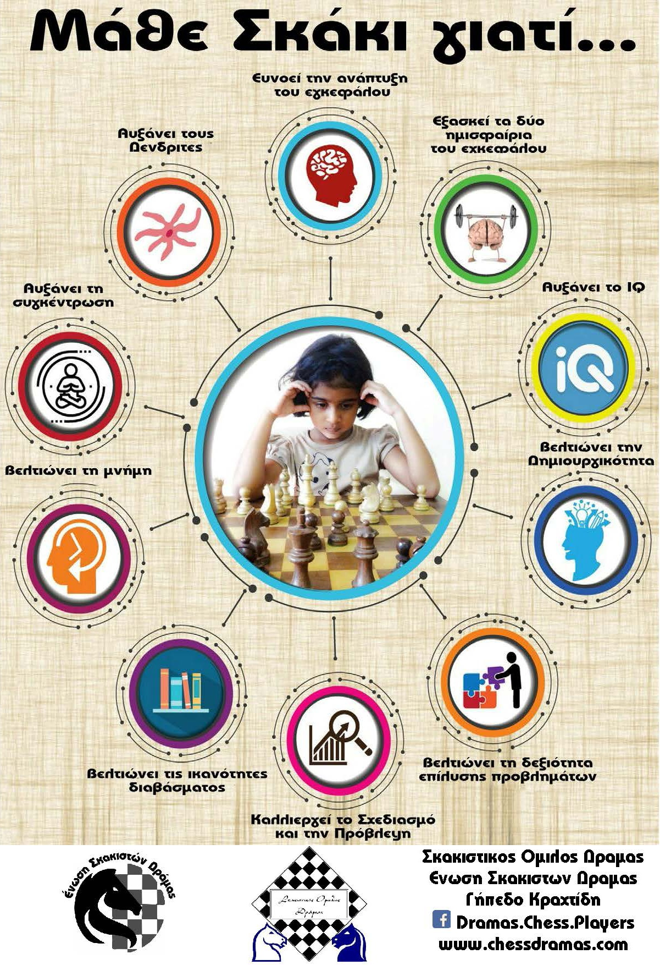

Από της 14ης Σεπτεμβρίου 2024 αρχίζει η νέα εκπαιδευτική περίοδος 2024-2025 του Σκακιστικού Ομίλου Δράμας.

Οι προπονήσεις γίνονται από ειδικευμένους προπονητές - εκπαιδευτές στο χώρο του Σκακιστικού Ομίλου Δράμας (Γήπεδο Κραχτίδη).Λειτουργούν τμήματα **αρχαρίων** και **προχωρημένων** και **ενηλίκων**.Τηλέφωνα επικοινωνίας 6945499800

Νέες εγγραφές γίνονται κάθε Σάββατο και ώρες 12-1:30μμ και 4μμ – 6μμ